Navodila za izpolnjevanje spletne Napovedi za plačilo vodnega povračila za leto 2022
Na spletni strani https://napoved.evode.si/ vpišite podatke za prijavo (Uporabniško ime in Geslo), ki ste jih prejeli z dopisom.
Dno obrazca

SPLETNI OBRAZEC ZA VNOS PODATKOV ZA PLAČILO VODNEGA POVRAČILA IN PODATKOV ZA IZRAČUN PLAČILA KONCESIJE ZA RABO VODE

Napoved za plačilo vodnega povračila za leto 2022 je treba izpolniti za rabo vode, naplavin in vodnih zemljišč. Zavezanci za plačilo vodnega povračila so imetniki vodne pravice podeljene z vodnim dovoljenjem ali koncesijo. Napoved morajo vložiti tudi tisti, ki vodo, naplavine ali vodna zemljišča rabijo, pa vodne pravice še niso pridobili. Napoved je potrebno vložiti do 31. 1. 2023.

Podatke za izračun plačila koncesije za rabo vode izpolnijo vsi imetniki koncesije za rabo vode do roka določenega s koncesijskim aktom. Obrazec »Podatki za izračun plačila koncesije« se prikaže le tistim, ki so te podatke v skladu s koncesijsko pogodbo dolžni predložiti.

Za izpolnjevanje spletnega obrazca potrebujete uporabniško ime in geslo, ki ga zavezanci prejmete po pošti. Prijavni podatki za dostop so enaki kot v preteklem letu. V kolikor gesla nimate ali imate težave pri dostopanju do spletnega obrazca, se lahko obrnete na naslednje kontakte:

- elektronska pošta: vpk.drsv@gov.si
- telefon: 01/478 31 65, 01/478 31 64 in 01/478 31 07

Zavezanci do obeh napovedi lahko dostopate z istimi vstopnimi podatki. Prav tako opozarjamo, da se v primeru, ko za eno pravno osebo vodimo več zavezancev, pri vnosu vstopnih podatkov za enega zavezanca izpišejo tudi ostali zavezanci, ki nastopajo pri isti pravni osebi.

Podatki v spletnem obrazcu so že delno izpolnjeni s podatki o zavezancih in že pridobljenih vodnih pravicah zato vas prosimo, da jih preverite in po potrebi dopolnite oz. popravite morebitne napake in spremembe. Prosimo, da v obrazce vnesete vse podatke, ki so potrebni za izračun vodnega povračila oz. izračun plačila koncesije.

Po zaključenem vnosu podatkov si zavezanec lahko napoved natisne za svojo evidenco. Natisnjene napovedi ni potrebno posredovati na Direkcijo Republike Slovenije za vode po pošti. Za pravočasno oddano napoved se šteje, ko je uspešno zaključena in oddana spletna napoved (vloga po elektronski poti). Spletno napoved je potrebno zaključiti in oddati najkasneje do vključno 31. 1. 2023.

V primeru, da spletne napovedi ni možno uspešno zaključiti, se lahko napoved posreduje v elektronski obliki na elektronski naslov: gp.drsv@gov.si, in sicer v .pdf obliki (izpis iz spletne napovedi) ali v Word dokumentu spletni strani: https://www.gov.si/zbirke/storitve/vodne-dajatve/. V primeru posredovanja napovedi na elektronski naslov se zavezanec – fizična oseba identificira z EMŠO, zavezanec – pravna oseba pa z davčno številko. Napoved je treba oddati najkasneje do vključno 31. 1. 2023.

V primeru težav pri oddaji napovedi po elektronski poti, je še vedno možno napoved za leto 2022 vložiti tudi pisno po pošti na naslov Ministrstvo za okolje in prostor, Direkcija Republike Slovenije za vode, Mariborska cesta 88, 3000 Celje. V tem primeru treba napoved oddati na pošto najkasneje do vključno 31. 1. 2023.

Vodna povračila:
Imetniki vodne pravice, podeljene z vodnim dovoljenjem ali koncesijo za vodno pravico, so v skladu z določilom 1. odstavka 124. člena Zakona o vodah (Uradni list RS, št. 67/02, 2/04 – ZZdrI-A, 41/04 – ZVO-1, 57/08, 57/12, 100/13, 40/14, 56/15 in 65/20; v nadaljnjem besedilu: ZV-1) in 7. člena Uredbe o vodnih povračilih (Uradni list RS št. 103/02 in 122/07) dolžni plačevati vodno povračilo. V ta namen je treba pri Direkciji Republike Slovenije za vode vsako leto do 31. januarja tekočega leta za preteklo leto predložiti napoved za plačilo vodnega povračila.

Koncesija za rabo vode:
Koncesionarji v skladu z določilom 1. odstavka 123. člena ZV-1 ter določil koncesijske pogodbe plačujejo koncesijo za rabo vode. Na podlagi sklenjene koncesijske pogodbe je potrebno Direkciji Republike Slovenije za vode skladno s koncesijskim aktom sporočiti vse podatke, potrebne za izračun višine plačila za koncesijo za preteklo leto.

Poročilo o monitoringu vpliva odvzemov vode za vodna dovoljenja:
Vse zavezance obveščamo, da je potrebno poročilo Monitoring vpliva odvzemov za vodna dovoljenja (vodnjaki, izviri) poslati na Direkcijo RS za vode na e- naslov: gp.drsv@gov.si. Obrazci so dostopni na povezavi:
https://www.gov.si/zbirke/storitve/porocilo-o-spremljanju-odvzetih-kolicin-vode/

Po prijavi se vam odpre naslednja stran z vašo napovedjo za vodna povračila (v primeru, da pod isto davčno številko vodimo več zavezancev, se van pokažejo napovedi za vse zavezance). Če ste zavezanec tudi za koncesije, se vam pokaže tudi ta napoved. Pred napovedjo, ki jo želite izpolniti, kliknite na »Odpri«.
Ko kliknete Odpri, se vam odpre stran s podatki o zavezancu in vodnih pravicah.

Preverite pravilnost osnovnih podatkov in jih po potrebi uredite. Urejate lahko besedilo v rumeno obarvanih poljih. Podatki se samodejno shranijo, ko se premaknete v novo polje.
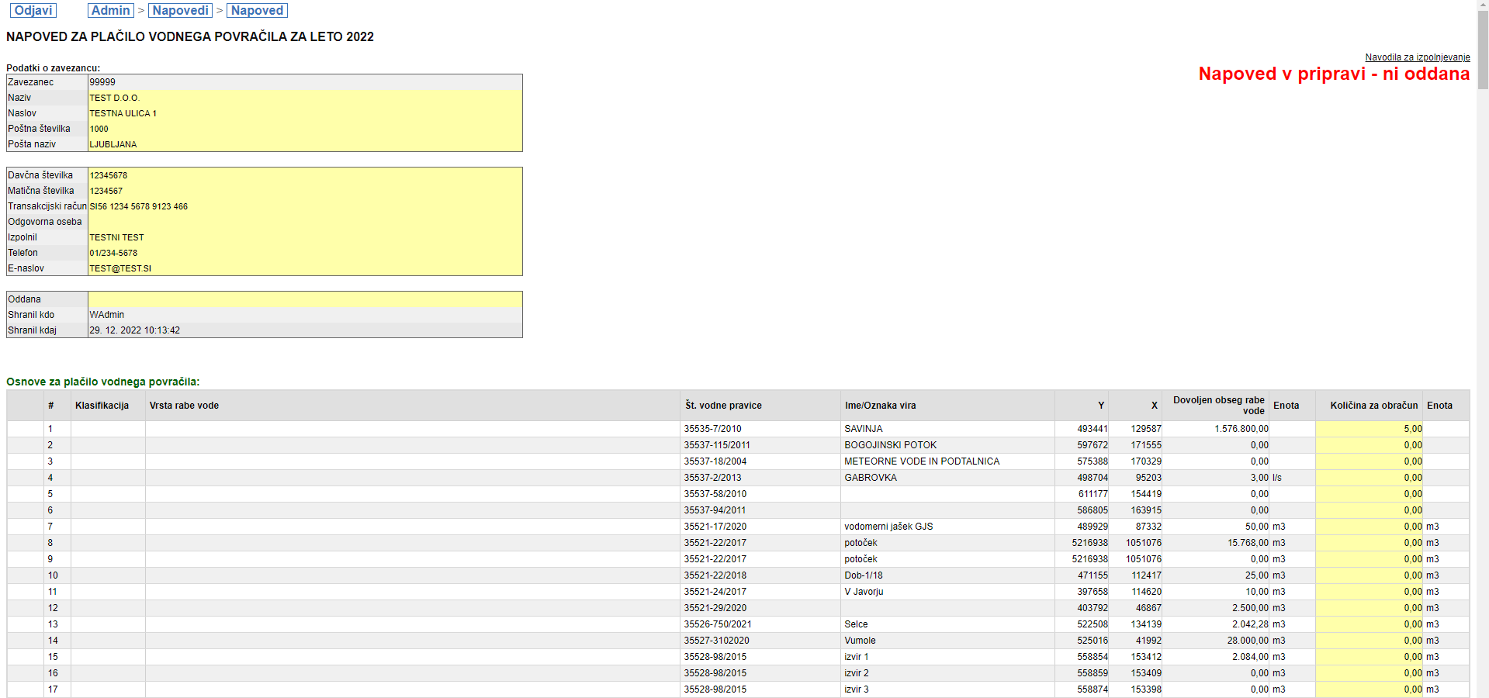

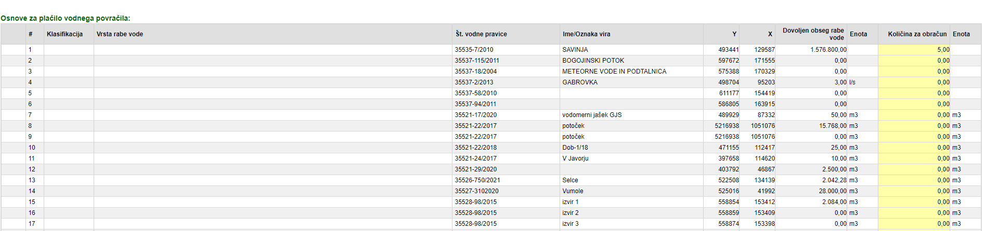
Ko zaključite s pregledom osnovnih podatkov, preverite podatke o vodnih pravicah in vpišite količine za izračun vodnega povračila v stolpec Količina za obračun. Podatek se samodejno shrani. Če ste se zmotili pri vnosu, podatek enostavno prepišete s pravilnim podatkom.
Vnos količine za obračun je obvezen podatek – če ga ne vpišete, vas sistem na to opozori in ne morete shraniti oz. nadaljevati. Če je količina za obračun nič, vpišite v polje Količina za obračun ničlo (0).
VPIS KOLIČIN ZA OBRAČUN
V stolpec Količina za obračun se vpiše dejanska količina porabljene vode v tekočem letu in je izražena v m³ za naslednje vrste rabe vode:
- raba vode za oskrbo s pitno vodo;
- raba vode za proizvodnjo pijač in tehnološke namene, potrebe kopališč, naravnih zdravilišč in zasnež. smučišč;
- raba vode za namakanje kmetijskih zemljišč;
- raba vode za namakanje zemljišč, ki niso kmetijska zemljišča;
- tehnološke namene pri hlajenju v termoelektrarnah in jedrskih elektrarnah;
- rabo vode, ki se odvzema iz objektov in naprav za javno oskrbo s pitno vodo, za proizvodnjo pijač, tehnološke namene, pri katerih je voda pretežna sestavina proizvoda, potrebe kopališč in naravnih zdrav. ali namakanje površin;
- za rabo naplavin.

V primeru, da med vodnimi pravicami niso vpisani vsi vodni viri oziroma, če vodne pravice sploh še niste pridobili, vodo, naplavine oz. vodna zemljišča pa kljub temu uporabljate, podatke prav tako vpišite v napoved. To storite s klikom na gumb Dodaj nov vodni vir.

Odpre se obrazec za vnos, v katerega vpišite vse zahtevane podatke, vključno s podatki o količini za obračun. Vnos pričnete s klikom na gumb Uredi. Če ste se zmotili oziroma zapisa ne želite shraniti, kliknite na gumb Briši.
Ko zaključite z vnosom podatkov o vodnem viru, kliknite gumb Shrani oziroma Prekliči, če ne želite shraniti vnosa novega vodnega vira.
Če novi vodni vir shranite, se vam izpiše pod že vnesenimi vodnimi viri.

V primeru, ko prekličete vnos novega vodnega vira, je v nasladnjem koraku potrebno klikniti na gumb Briši, da se vodni vir ne shrani.

V tem primeru je potrebno brisanje potrditi s klikom na gumb V redu.

V rubriko Opombe vpišete morebitne opombe, in sicer tako da se postavite v okence in vpišete besedilo.
Primer:
- če v stolpec Količina za obračun vpišete 0,00, v Opombo vpišite razlog za to, pri tem pa vpišite, za kateri vodni vir vpisujete (npr. vodni vir pod zap. št. 1);
- če raba vode ni trajala celotno leto: prenehanje vodne pravice med letom; pričetek rabe vode med letom; pridobitev uporabnega dovoljenja med letom.

V primeru, da želite dodati datoteko, to storite s klikom na gumb Izberite datoteko, izberete datoteko iz vašega računalnika in kliknete Naloži.
Pravilno izpolnjeno napoved zaključite s klikom na gumb Zaključi in oddaj na dnu strani.
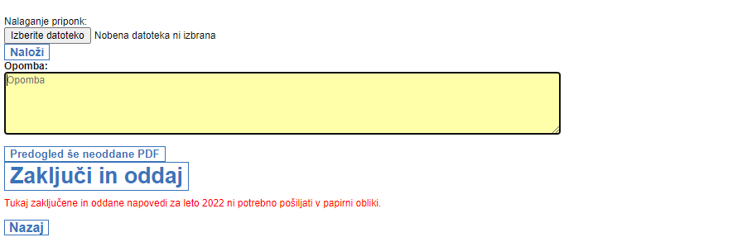

Aplikacija vas opozori, da boste napoved zaključili in da kasnejše spreminjanje napovedi ni več možno.

Če kliknete V redu, napoved shranite in zaključite, tako da popravljanje ni več možno. Na vrhu strani se izpiše besedilo: Napoved zaključena: datum.
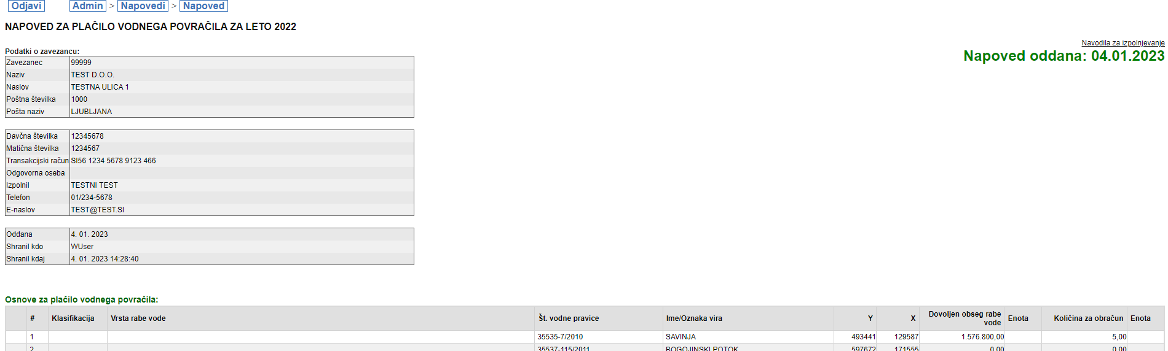

Če kliknete Prekliči, pa lahko napoved ponovno popravljate. V tem primeru v zgornjem desnem kotu napovedi še vedno vidite besedilo: Napoved v pripravi – ni oddana.
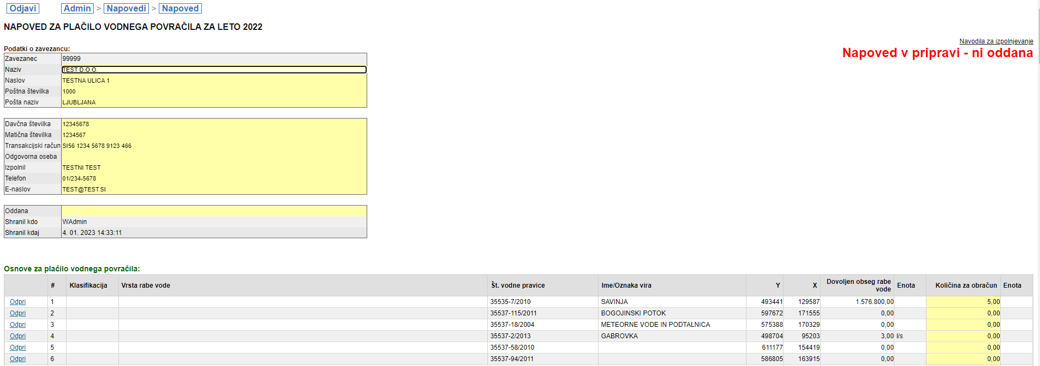

Po zaključku napovedi si zavezanec lahko obrazec natise za lastno evidenco, kar stori s klikom na gumb:
Ogled oddane napovedi PDF
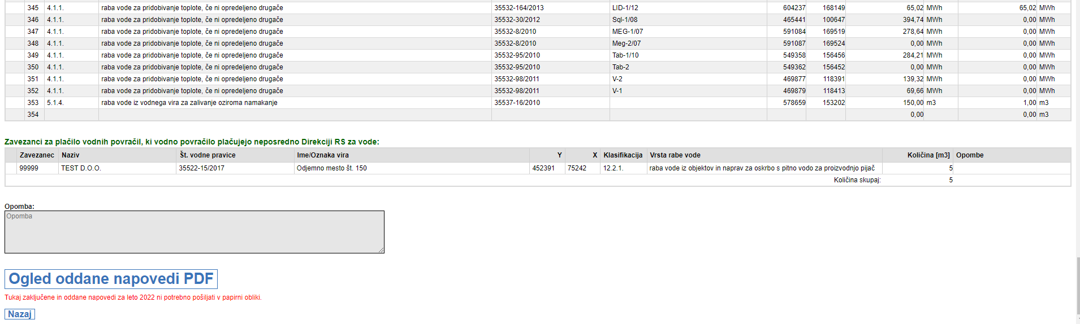
Po uspešno zaključenem vnosu podatkov si zavezanec lahko napoved shrani v elektronski obliki ali natisne za svojo evidenco.

